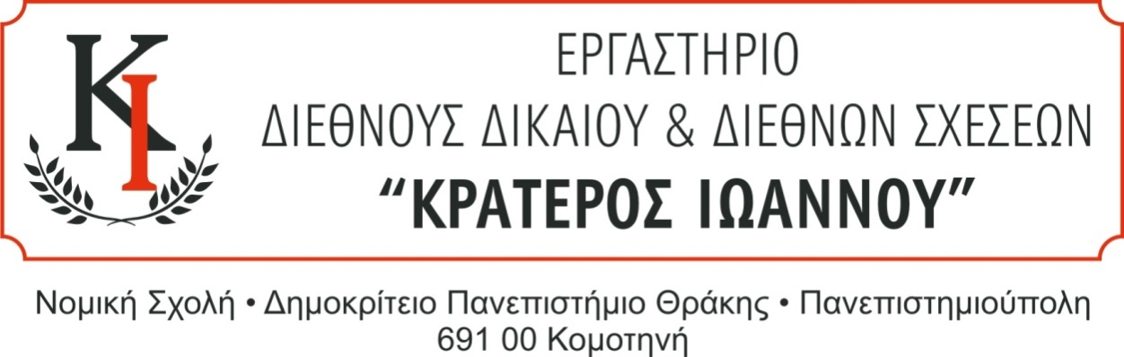

Κομοτηνή 14.10.2024

**ΠΡΟΣΚΛΗΣΗ**

Καλούνται όλοι οι φοιτητές που συμμετέχουν και ενδιαφέρονται να συμμετέχουν στο Εργαστήριο Διεθνούς Δικαίου και Διεθνών Σχέσεων «Κρατερός Ιωάννου» να προσέλθουν σε συνάντηση **στην Αίθουσα Διδασκαλίας του Μεταπτυχιακού Προγράμματος Σπουδών του Τομέα Διεθνών Σπουδών (ισόγειο, πίσω από το κυλικείο) την Παρασκευή 18-10-2024 και ώρα 18:30.**

**Η συνάντηση έχει ως θέμα τον προγραμματισμό των δραστηριοτήτων του Εργαστηρίου για το ακαδημαϊκό έτος 2024-2025.**

**Είναι απαραίτητη η παρουσία όλων όσων συμμετέχουν και επιθυμούν να συμμετέχουν ενεργά στις δραστηριότητες του Εργαστηρίου.**

**Σημειώνεται ότι συνάντηση είναι ανοικτή σ’ όλους τους πρωτοετείς φοιτητές που ενδιαφέρονται να ενημερωθούν για τις δράσεις του Εργαστηρίου και να εγγραφούν ως μέλη αυτού.**

Καθηγητής Κ. Αντωνόπουλος

Κοσμήτωρ Νομικής Σχολής